República de Colombia
Rama Judicial

TRIBUNAL SUPERIOR DEL DISTRITO JUDICIAL DE BOGOTA
SALA CIVIL

LA SECRETARÍA DE LA SALA CIVIL DEL TRIBUNAL SUPERIOR DEL DISTRITO JUDICIAL DE BOGOTÁ D.C.

AVISA

Que mediante providencia calendada QUINCE (15) de NOVIEMBRE de DOS MIL DIECISIETE (2017), la H. Magistrada MYRIAM INES LIZARAZU BITAR, ADMITIÓ dentro de la acción de tutela instaurada por FERNANDO RUIZ PULIDO contra de la JUZGADO 02 CIVIL DEL CIRCUITO DE EJECUCION Y OTRO, con número de radicación 11001220300020170295900. Por lo tanto se pone en conocimiento a LUIS ALIRIO TORRES BARRETO..

Se fija el presente aviso en la cartelera física de la Sala Civil del Tribunal Superior del Distrito Judicial de Bogotá D.C, por el término de un (1) día.

SE FIJA EL 16 DE NOVIEMBRE DE 2017 A LAS 08:00 A.M.
VENCE: EL 16 DE NOVIEMBRE DE 2017 A LAS 5:00 P.M.

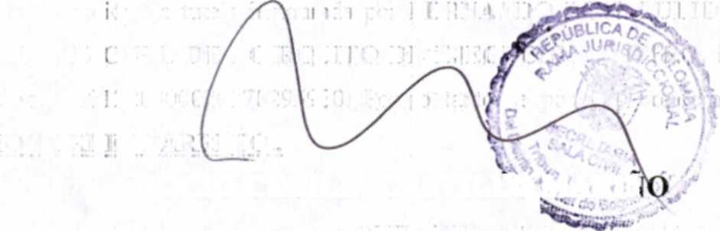
ti
<
!
ROCIO CECILIA CASTILL^MAR^ SECRETARIA

